# Standar

Tabel 1 menunjukkan standar penamaan untuk pengembangan sistem informasi Albashar-e.

Tabel Standar Pengembangan SI Albashar-e.

|  |  |  |
| --- | --- | --- |
| No | Item | Standar Penamaan |
| 1 | Nama tabel dalam database | Bahsa Indonesia, kecuali untuk beberapa kata yang umum seperti ‘*log’,* dll.  Huruf kecil  Under scores (‘_’) sebagai pemisah |
| 2 | Nama atribut dalam database | Bahasa Indonesia, kecuali untuk beberapa kata yang umum seperti ‘*id’*, ‘*username*’, dll.  Huruf kecil  Under scores (‘_’) sebagai pemisah |
| 3 | Nama atribut foreign key | Diawali dengan *prefix* ‘id_’ |
| 4 | *Timestamp* | Setiap tabel dilengkapi dengan atribut *timestamp*  : created_at, updated_at |
| 5 | Status | Sebagian besar entitas dilengkapi dengan atribut status yang berupa *boolean.* Menandakan apakah item pada entitas tersebut masih aktif atau tidak. |
| 6 | Nama model pada CodeIgniter | Huruf kecil  Diikuti *suffix* model  Contoh:  anggota_model |

# Entity Relationship Diagram

Berikut ini merupakan *Entity Relationship Diagram* yang menggambarkan skema basis data dari sistem informasi Albashar-e. Diagram di bawah ini merupakan pengembangan tahap satu yang merupakan *minimum viable product* (MVP) dari sistem informasi Albashar-e.

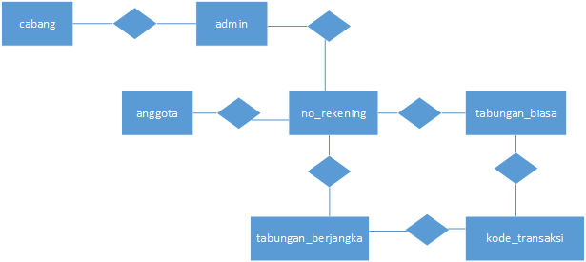

Gambar 1 Entity Relationship Diagram dari SI Albashar-e (MVP)

# Tabel

Berikut ini merupakan penjelasan dari atribut yang ada pada tabel Admin.

Tabel Tabel Admin

|  |  |  |  |
| --- | --- | --- | --- |
| No | Atribut | Nilai | Keterangan |
| 7 | Role | 1 | SuperAdmin |
| 0 | Admin |